

TEEK je synonymum pro **zahradní nábytek** a **slunečníky** od ověřených evropských výrobců a značek. Zákazníkům nabízí pouze **kvalitní, designově zajímavé, funkční a přitom cenově dostupné** zboží. Teek poskytuje aktuální a užitečné informace a kompletní servis týkající se zahradního a volnočasového nábytku a slunečníků.

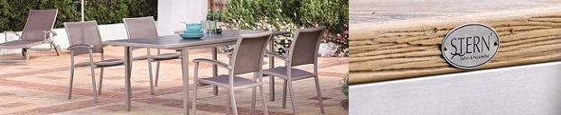

Teek nabízí nábytek z moderních a vysoce funkčních materiálů nenáročných na údržbu, vhodných pro venkovní použití: hliník, nerezová ocel, textilenové, keramické a laminátové kompozitní materiály, železo, mramor, teakové dřevo a umělý ratan.

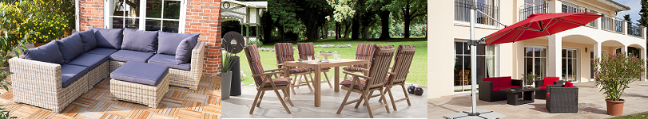

**Adresy a kontakty**

Internetový obchod a www stránky www.teek.cz

E-mail info@teek.cz

Telefon/fax 212 240 825 / 227 203 754

VO vzorkovna: Podnikatelská 552, Praha 9

Informace a materiály pro press marketing@teek.cz

**spoint distribution s.r.o.** vlastní značku TEEK, na českém trhu zastupuje špičkové výrobce zahradního a volnočasového nábytku, slunečníků a stojanů na slunečníky. Všichni dodavatelé patří k leaderům ve svém oboru:

Stern Garten - & Freizeitmöbel GmbH. designový zahradní nábytek

Ploss & Co. GmbH. výrobce teakového zahradního nábytku

Helcosol leader na trhu se stojany na slunečníky

Schneider Schirme GmbH. německý výrobce slunečníků –140 let tradice

Villa Home and Garden dánský výrobce mozaikových a mramorových stolú

Pinolino Kinderträume GmbH. dětský zahradní nábytek a doplňky

LiRo patentované mobilní stojany na slunečníky

spoint provozuje vlastní internetový obchod, vzorkovnu v Praze, dodává privátním zákazníkům, do profesionálních provozů i maloobchodní sítě, pracuje s architekty a designéry.